Programme 2022
Confrérie de la Chaîne des Rôtisseurs
Bailliage du Grand-Duché de Luxembourg

Nous sommes très heureux de voir la diminution des difficultés inhérentes à la pandémie du Coronavirus, ce qui nous permet malgré la crise sanitaire de reprendre nos activités. Il est évident que nous devons respecter les contraintes légales tel qu’éventuellement le CovidCheck.

1/04 Assemblée Générale, suivie d’un dîner amical
Restaurant Le Jardin Gourmand à Hesperange

15/05 Déjeuner autour de l’Asperge
Restaurant-Auberge Weidendall à Kopstal

10/07 Déjeuner Solstice d’été,
Hostellerie du Grünewald à Luxembourg-Dommeldange

09/10 Randonnée à Grevenmacher et
Déjeuner amical au Restaurant Le Mandarin à Machtum

27/11 Déjeuner de Fin d’Année,
Ristorante Roma à Luxembourg-Ville

Confrérie de la Chaîne des Rôtisseurs a.s.b.l.
14, op der Heed
L-1747 Luxembourg-Cents
https://luxembourg.chainedesrotisseurs.com

La Confrérie de la Chaîne des Rôtisseurs a.s.b.l.

Bailliage du Grand-Duché de Luxembourg

a le grand plaisir de vous inviter à son

Déjeuner à thème avec randonnée automnale

chez nos confrères

Xiao Jiang, Maître-Restaurateur et

Claude Bache, Chargé de missions

Restaurant Le Mandarin

L - 6841 MACHTUM / 35, route du Vin

Tél. 26 72 92 05 mandarin@pt.lu www.mandarin.lu

Dimanche, le 9 octobre 2022 à 12.00 hrs

Tenue de ville & Ruban Sautoir de rigueur

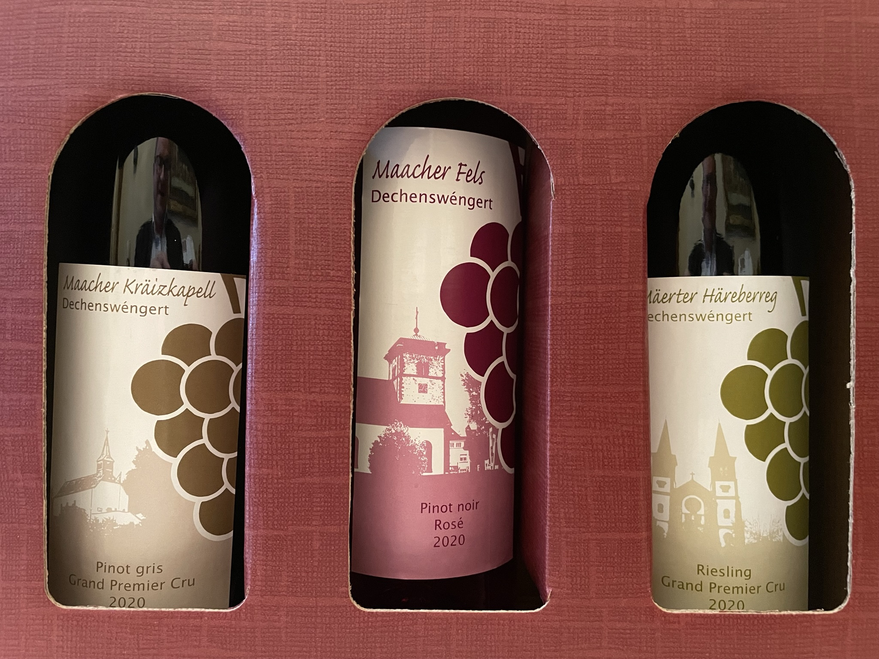

L’Apéritif sera servi vers 12.00 hrs au Restaurant Le Mandarin

et le Déjeuner vers 12.30 hrs à Machtum.

Randonnée à travers l’ancienne forteresse de Grevenmacher suivie d’une dégustation de vin au Dechenshaus : rendez-vous vers 16.00h à la Place du Marché près de l’église.

Les Vins :

Les vins servis pendant le déjeuner sortent des caves de nos membres.
(Vins et autres boissons pendant le repas -> paiement individuel sur place)

Francis Sandt Claude Linster

Bailli-Délégué, Argentier Conseiller gastronomique

Membre du Conseil Magistral Claude Bache

sandt@pt.lu Chargé de missions

Déjeuner

Mises en bouche apéritives
***
Potage piquant ou Potage au crabe maïs
***
Hors d’œuvres variés
***
Plat au choix :
Magret de canard grillé au curry rouge
Coquilles St. Jacques aux Scampis aux légumes
Filet d’agneau aux coriandres (Thaï)
***
Parfait au Grand Marnier (maison)
***

Café ou Thé

90€ - apéritif, eaux, digestifs et cafés compris

Paiement pour le 3 octobre 2022 au plus tard
au CCPLULL IBAN LU20 1111 0281 5727 0000

de la Chaîne des Rôtisseurs vaut inscription.

